Activité : Évolution de la représentation des dinosaures 2nde
Formateurs du groupe de ressources disciplinaire SVT Lyon

Lien avec le BO : 2nde 2019
Participer à la formation de l’esprit critique […] en appréhendant le monde actuel et son évolution dans une perspective scientifique. Les professeurs de SVT contribuent à l’éducation des élèves aux médias et à l’information par un travail régulier d’approche critique des informations.
Étudier l’évolution de la biodiversité durant la crise Crétacé-Paléocène notamment avec le groupe des archosauriens

Compétence :
- pratiquer des démarches scientifiques
Capacité :
- savoir distinguer ce qui relève d’une croyance ou d’une opinion et ce qui constitue un savoir scientifique.

Acquis : la notion de groupe en Cycle 4 : un groupe est un ensemble d’individus partageant un ou des caractères communs hérités d’un ancêtre commun exclusif chez qui ces innovations sont apparues en premier.

Situation d’appel :
Les idées reçues pouvant être relayées par différents médias : (à faire formuler par les élèves oralement, brainstorming, partir de vidéos anciennes sur le monde perdu…)
- Les dinosaures sont des animaux préhistoriques (qui vivaient avec Cro-Magnon)
- Les dinosaures sont de grands reptiles (animaux à sang froid recouvert d’écailles)
- Les dinosaures ont disparu
- …

Exemples de consigne :
Après un temps de travail individuel pour repérer une idée reçue fausse et une information pertinente correspondante, un travail en groupe permet aux élèves de débattre à propos d’une idée reçue afin de se mettre d’accord sur un argumentaire.

Documents :

Doc 1 : Définition d’un Dinosaure

Groupe d’animaux présents depuis 240 Ma, possédant des caractéristiques particulières au niveau du bassin: une crête deltopectorale allongée au niveau de l'humérus et un acetabulum perforant le bassin.
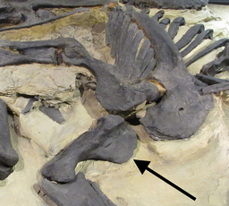
Photographie de l’humérus d’un Stegosaurus présentant la crête deltopectorale allongée et développée.
Auteur : Nekarius (musée Aathal, Suisse)

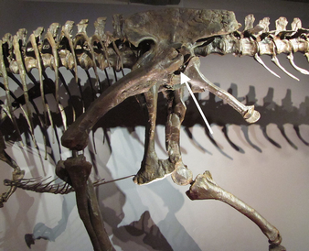
Photographie de bassin d'un Allosaurus montrant l'acétabulum ouvert.
Auteur : Nekarius (musée Aathal, Suisse)

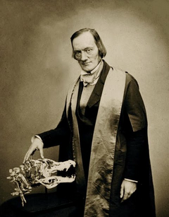
Photographie du paléontologue anglais Sir Richard Owen (1804-1892), inventeur du terme Dinosauria (= lézard terrible)

Document 2 : Reconstitution de deux individus d’espèce différentes vivant il y a 295 Ma au permien.

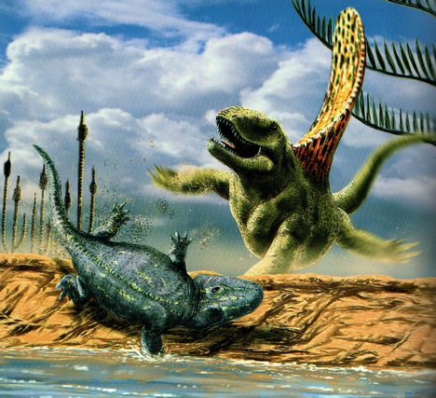  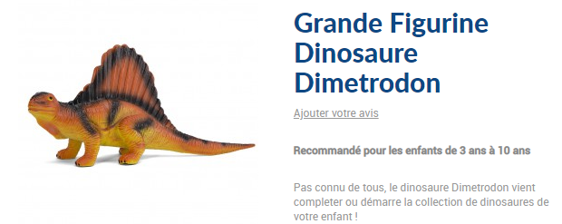 | 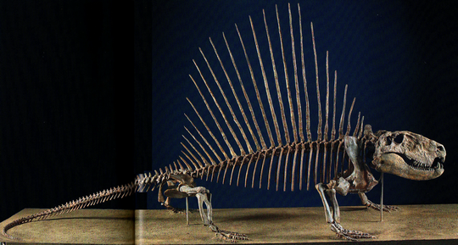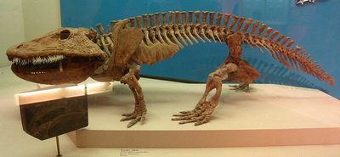  Muséum d’histoire naturel de Washington  Field museum de Chicago  Reconstitution d’une scène possible à l’époque du Permien il y a 295 Ma en Amérique du Nord à partir des fossiles retrouvés :  Un Eryops megacephalus à la peau nue (jusqu’à 2.5 mètres de long) attaqué par un Dimetrodon à la peau recouverte d’écailles (jusqu’à 3.5 mètres de long)  ← Publicité commerciale pour l’achat d’une figurine de Dimétrodon

Document 3 : Le Velociraptor, une espèce disparue popularisée par le cinéma

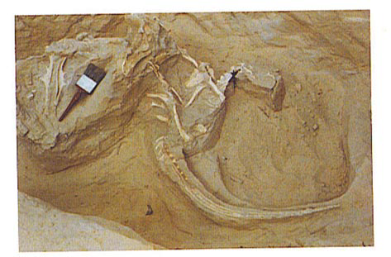  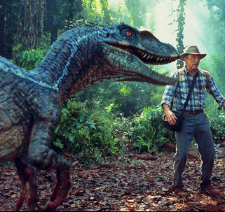 | 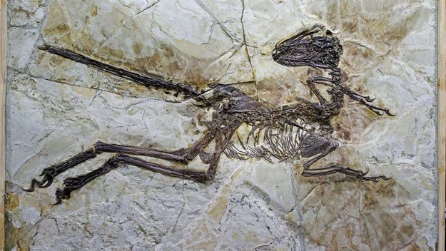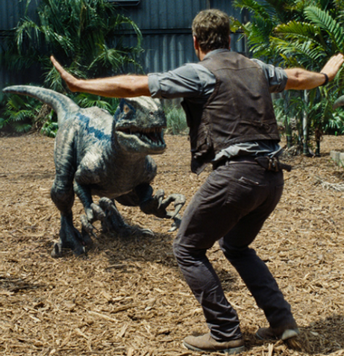 | 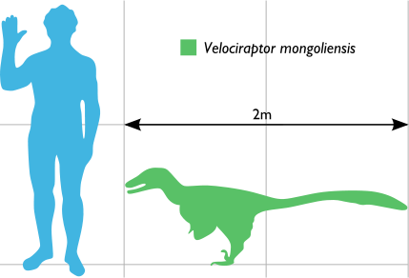  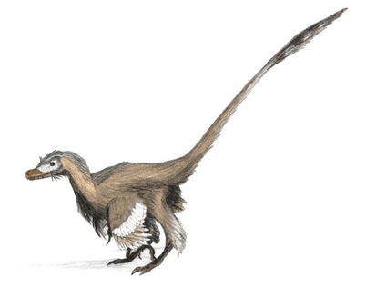
En haut : squelette de Velociraptor mort au combat avec un Protoceratops (photographie: Académie des sciences de Pologne 1971)  En bas : scène du film Jurassique Parc 1993 montrant un Velociraptor | En haut : Squelette de Velociraptor dans des sédiments très fins laissant apparaitre la trace de plumes autour du corps (Chine 1997)  En bas : scène du film Jurassique World 2018 montrant un Vélociraptor | En haut : taille d’un Velociraptor par rapport à celle d’un humain  En bas : Reconstitution d’un Velociraptor par Matt Martyniuk en 2006  Le Velociraptor fait partie du groupe des théropodes

Document 4 : différents arbres de parenté

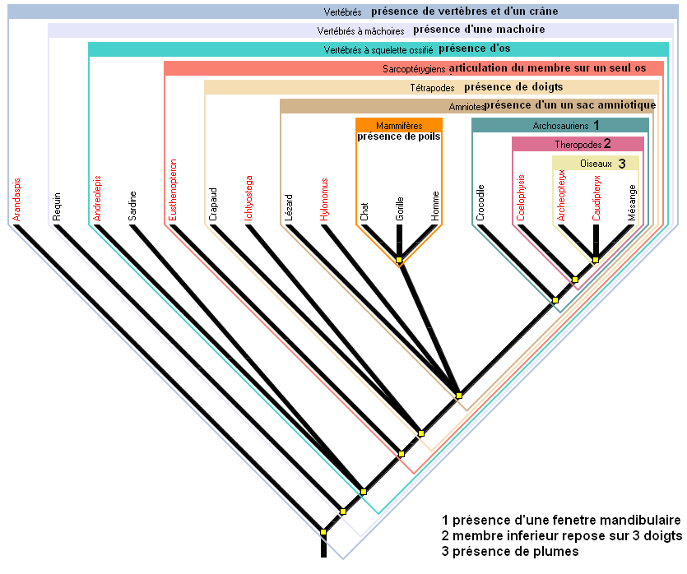
Arbre phylogénétique de quelques vertébrés actuels et fossiles obtenu avec Phylogène
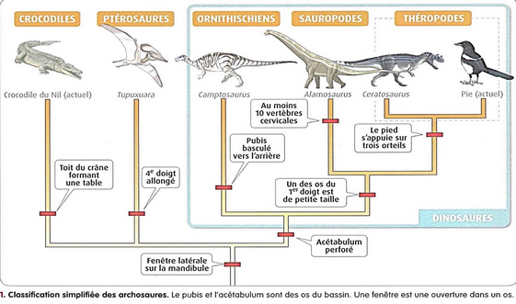
Arbre de parenté du groupe des Dinosaures
SVT belin programme de seconde 2010

Document 5 : échelle des temps géologiques et préhistorique

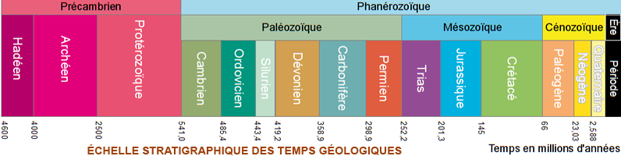

La Préhistoire est généralement définie comme la période comprise entre l'apparition de l'humanité et l'apparition des premiers documents écrits. Elle se divise en deux parties, le Paléolithique (l'âge de la pierre taillée) et le Néolithique (l'âge de la pierre polie). Elle se déroule de – 3.5/-2.8 Ma et -3500 ans.

Document 6 : Article de presse modifié : les Dinosaures, animaux à sang froid ou à sang chaud ?

Certains dinosaures maintenaient leurs corps à une température plus élevée que l'air ambiant, sans être pourtant de vrais animaux à sang chaud comme les oiseaux et les mammifères. C'est la conclusion de chercheurs qui ont, pour la première fois, mesuré la température de sauropodes et de théropodes de manière presque directe, en analysant les coquilles d'œufs...
L’analyse de plusieurs œufs d’espèces de reptiles et d'oiseaux actuels montre une corrélation entre la façon dont l’oxygène et le carbone sont chimiquement liés et la température à laquelle la coquille s'est formée, c'est-à-dire celle de la femelle.
Une équipe de l’universalité de Californie a travaillé sur deux espèces très différentes de dinosaures: un titanosaure trouvé en Argentine et un ovoraptoridé venu de Mongolie.

Groupes  Caractéristiques | Des Titanosaures | Des Ovoraptoridés
Ages des œufs | 80 Ma | 71 à 75 Ma
Estimation de la température du milieu de vie à partir des carbonates de calcium de même âge | 32°C | 26°C
Température corporelle estimées à partir des œufs | 38°C | 32°C
Tableau de comparaison des températures estimées de deux espèces de dinosaures

La conclusion des auteurs est que ces dinosaures n'étaient sans doute pas des animaux à sang chaud mais qu'ils étaient capables de maintenir dans leur corps une température supérieure à celle de l'air ambiant. Sans atteindre celle des oiseaux actuels (souvent 40 °C), elle devait, expliquent-ils, leur permettre d'être plus actifs que nos actuels crocodiles et alligators, pas si éloignés des oiseaux mais qui ne peuvent fournir que des efforts brefs. Le vieux débat sang chaud-sang froid serait-il clos ?

Jean-Luc Goudet, doctorat en physiologie animale et journaliste 2015

Exemple de réponses attendues :
- Doc 1 et 5 : D’après le document 1, les dinosaures sont apparus il y a 240 Ma alors que d’après le document 5, les temps préhistoriques ne débutent qu’il y a 3.5 Ma. Donc les dinosaures sont très antérieurs aux temps préhistoriques.
- Doc 1,4 et 5 : D’après le document 4, les oiseaux font partie du groupe des dinosaures, caractérisé par la forme du bassin d’après le document 1. Donc les dinosaures n’ont pas disparu et ils sont aussi présents dans les temps préhistoriques.
- Doc 1, 2 et doc 3 : D’après le document 2, le dimétrodon est recouvert d’écailles mais vivait il y a 295 Ma, alors que le document 1 nous indique que les dinosaures existent depuis 240 Ma. Donc le Dimétrodon est apparu avant l’apparition des dinosaures.
D’après le document 3, le velociraptor (de la taille d’un dindon) est un dinosaure recouvert de plumes. Donc tous les dinosaures ne sont pas grands, ni recouverts d’écailles. Certaines espèces ressemblent à l’image de ce qu’on se fait d’un dinosaure mais n’en sont pas comme le Dimétrodon.
- Doc 6 et 4 : D’après le doc 4, les oiseaux font partie des dinosaures et ont un sang à plus de 40e la plupart du temps selon de doc 6. D’après celui-ci, la température des dinosaures de l’époque du Crétacé (doc 5), estimées à partir de l’étude des œufs fossiles, était de 6 degrés supérieurs à la température environnementale (ex : 38°C pour un Titanosaure alors qu’on estime le milieu à 26°C d’après l’étude des carbonates de même époque. Tous les dinosaures ne sont pas à sang froid (manque de données sur des dinosaures plus anciens ou plus petits)

Exemple de grille d’évaluation sur la critique d’une seule idée reçue :

Maitrise insuffisante | Maitrise fragile | Maitrise satisfaisante | Très bonne maitrise
Pas de mise en relation faite entre plusieurs documents |  | Mise en relation faite entre plusieurs documents
L’idée reçue n’est pas critiquée, pas modifiée, voir validé par une mauvaise compréhension des documents | L’idée reçue est critiquée mais sans apporter une modification satisfaisante. | L’idée reçue est critiquée en apportant une modification satisfaisante. | L’idée reçue est critiquée en apportant une modification satisfaisante. Des valeurs extraites des documents viennent appuyer l’argumentation.

Autre exemple de consignes : questionnement en série
- Critiquer la publicité de la figurine de Dimétrodon
- Après avoir étudié la chronologie des différentes découvertes de fossiles de Vélociraptor, expliquer pourquoi les vélociraptors de « Jurassique world » relèvent plus du sensationnel que de la réalité.
- À partir de la mise en relation des deux arbres de parenté présentés, justifier que les dinosaures n’ont pas tous disparu.
- Déterminer à partir des résultats de l’étude des coquilles d’œuf de dinosaures si ceux-ci étaient capables de maintenir leur température.

Pour aller plus loin :
Protocole de reconstitution des dinosaures en maquette et en numérique.
Radiation des oiseaux.
Remobilisation pour l’étude du cas des Ptérosaures et Ichtyosaures en contrôle.

